В столичном Пожарно-спасательном центре почтили память героев

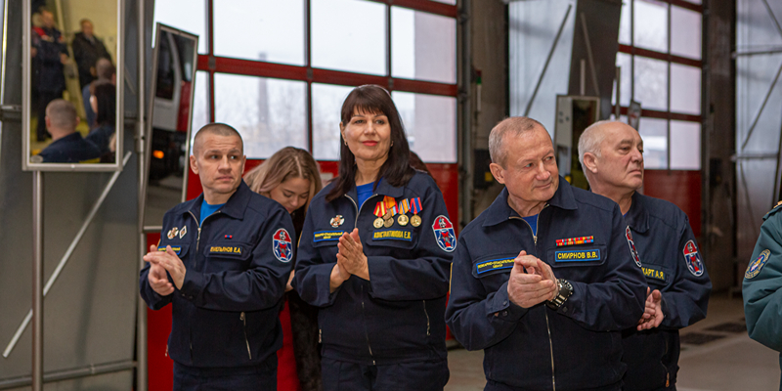
Накануне Дня Героев Отечества в Пожарно-спасательном центре Москвы провели торжественное мероприятие, посвящённое работникам, внёсшим большой вклад в пожарное дело и безопасность города.
Для того чтобы почтить память пожарных, проявивших мужество и высокий профессионализм при выполнении служебного долга в пожарно-спасательном отряде № 209 имени полковника А.А. Жебелева собрались руководство Центра, работники подразделения, а также семья Александра Жебелева, генерал-полковника внутренней службы Александра Елисеева, глава Управы района Некрасовка, муниципальные депутаты округа и учащиеся «Школы в Некрасовке».
Гости мероприятия выстроились перед фасадом здания, где, открывая мероприятие, прозвучал гимн России в исполнении оркестра Пожарно-спасательного центра.
«Девятого декабря отмечается важная дата — День Героев Отечества. В этот день мы не только отдаём дань памяти героическим предкам, но и чествуем ныне живущих Героев Советского Союза, Героев Российской Федерации, кавалеров ордена Святого Георгия и ордена Славы. Традиции нашего Департамента и Пожарно-спасательного центра закладывали герои Советского Союза, получившие это высокое звание на фронтах Великой Отечественной войны, а после Победы работавшие в пожарно-спасательном гарнизоне Москвы. Герои наших дней живут рядом с нами, ходят по улицам, ездят в метро, мы о них ещё не знаем, поскольку их вклад в историю пока не оценён. Сегодня мы отмечаем и ещё одно значимое событие — полковнику Александру Алексеевичу Жебелеву в эти декабрьские дни должно было бы исполниться 64 года. Память о нём живёт в наших сердцах», — отметил начальник учреждения Андрей Бессмертный.
Полковник Жебелев — участник ликвидации последствий аварии на Чернобыльской АЭС. В зону катастрофы он отправился одним их первых.
По возвращении из зоны чрезвычайной ситуации Александр Алексеевич принимал активное участие в обеспечении безопасности города и его жителей: ликвидации последствий происшествий на станции метро Автозаводская, на улице Гурьянова, в Театральном Центре на Дубровке, на Пушкинской площади, в развлекательном комплексе «Трансвааль-парк», в телецентре «Останкино», а также непосредственно организовывал и проводил международные гуманитарные операции.
Тёплые слова в память о герое произнёс и генерал-полковник внутренней службы Александр Елисеев, под руководством которого служил Александр Алексеевич. Александр Михайлович стал одним из основателей столичного Пожарно-спасательного Центра, и именно он внёс большой вклад в то, чтобы один из отрядов Центра носил имя полковника Жебелева.
«Пожарно-спасательный отряд № 209 — особое место для меня и моей семьи. После того, как ушёл из жизни Александр Алексеевич, нам предложили организовать музей памяти. Хотя тогда был непростой период, на семейном совете мы решили поддержать эту идею и передали некоторые вещи. Сейчас я очень благодарна людям, которые трудятся для того, чтобы музей находился в прекрасном состоянии. Считаю, что для молодого поколения, которое приходит в отряд, крайне важно видеть людей, которые самоотверженно исполняли свой долг, работали на благо страны и города», — обратилась к собравшимся вдова полковника Александра Жебелева Ирина Александровна.
После минуты молчания и церемонии возложения цветов к памятному знаку школьники кадетского класса «Школы в Некрасовке» совместно с работниками ПСО № 209 имени полковника А.А. Жебелева продемонстрировали гостям мероприятия свои умения на учебной башне.
Обязательная часть памятной программы в отряде — осмотр экспозиции, посвященной полковнику Жебелеву. После экскурсии по музею участников и гостей встречи ждала концертная программа.
«Традиция проводить такие памятные мероприятия существует в отряде практически с момента его создания. В 2010 году подразделению было присвоено имя полковника. Ежегодно мы приглашаем семью героя и тех, кто с ним работал, а также руководство Центра, будущих спасателей и пожарных. Считаю, для нас очень важно сохранять эту традицию, ведь Жебелев — это пример не только для молодых ребят, но и для опытных пожарных. К сопричастности подвигу этого достойного человека работники отряда относятся с трепетом и гордостью. Молодые люди, которые приходят в подразделение, могут не знать, кто такой полковник Жебелев, но вскоре проникаются его историей, взаимоотношениями в коллективе, видят, какие планки задают работники отряда по спорту и профессиональной подготовке, и стремятся сами приобрести высокий уровень мастерства», — подытожил начальник пожарно-спасательного отряда № 209 им. полковника А.А. Жебелева Сергей Игнатов.

